Seconde professionnelle MTNE  Métiers des Transitions Numérique et Énergétique | Co-intervention Mathématiques - EP
Dimensionner une installation de chauffage

Découvrir les métiers de l’industrie :
Le QR code ci-contre permet de découvrir en vidéo le métier de monteur en installations thermiques et climatiques sur la page du site de l’Onisep (Office national d’information sur les enseignements et les professions).
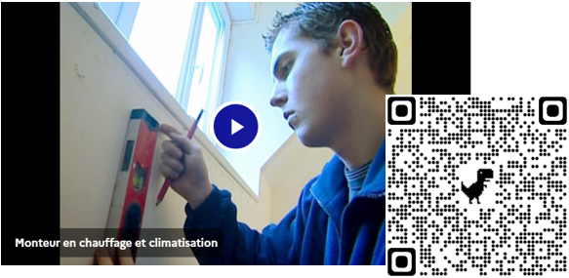

Source : https://www.onisep.fr/ressources/Univers-Metier/Metiers/monteur-monteuse-en-installations-thermiques-et-climatiques
Capacités en Mathématiques et en Physique-Chimie | Compétences en MTNE
Géométrie  - Calculer des longueurs, des aires et des volumes dans des figures ou solides.  Sécurité électrique  - Justifier la présence et les caractéristiques des dispositifs permettant d’assurer la protection des matériels et des personnes (coupe-circuit, fusible, disjoncteur, disjoncteur différentiel, mise à la terre). | CC1 : S’informer sur l’intervention ou sur la réalisation  - Collecter les données nécessaires à l’intervention ou à la réalisation.  - Repérer les contraintes liées à efficacité énergétique  CC3 : Analyser et exploiter les données  - Identifier les grandeurs physiques nominales associées à l’installation (températures, pression, puissances, intensités, tensions)

Situation professionnelle :
Vous travaillez en tant qu’installateur de systèmes de chauffage, dans une entreprise française basée à Strasbourg en Alsace, qui produit et installe des radiateurs à inertie. À l’occasion de la semaine de l’industrie, un client sollicite l’entreprise pour remplacer les radiateurs de son appartement.
Le client fournit les plans de son appartement situé à Chelles, en Seine-et-Marne (77), dans un immeuble datant des années 80.
L’objectif de l’activité est de déterminer la puissance des radiateurs pour chaque pièce de l’appartement et de proposer au client l’offre la plus adaptée à ses besoins.

Quels sont, selon vous, les facteurs à prendre en compte pour déterminer la puissance de chauffage nécessaire pour chauffer une pièce ?
………………………………………………………………………………………………………………
………………………………………………………………………………………………………………
………………………………………………………………………………………………………………
………………………………………………………………………………………………………………
………………………………………………………………………………………………………………
………………………………………………………………………………………………………………
………………………………………………………………………………………………………………
………………………………………………………………………………………………………………
………………………………………………………………………………………………………………

Analyser/
Raisonner

Calcul du volume des pièces
- Déterminer l’échelle du plan de l’appartement (document 1).
………………………………………………………………………………………………………………
………………………………………………………………………………………………………………
………………………………………………………………………………………………………………
- Déterminer les dimensions en mètre de chaque pièce.
Pièce | Longueur (m) | Largeur (m)
Salon - Cuisine
Chambre 1
Chambre 2
Salle de bain
WC

- Calculer la surface de chaque pièce. (Arrondir au dixième)
Pièce | Calculs | Surface (m²)
Salon - Cuisine
Chambre 1
Chambre 2
Salle de bain
WC

- La hauteur sous plafond est de 2.5 m. Calculer le volume des pièces.
(Arrondir au dixième)
Pièce | Calculs | Volume (m³)
Salon - Cuisine
Chambre 1
Chambre 2
Salle de bain
WC

S’approprier

Réaliser

Réaliser

Réaliser

Calcul des puissances de radiateurs
En prenant appui sur les documents 3, 4 et 5, répondre aux questions suivantes :
- Donner la formule permettant de calculer la puissance des radiateurs.
………………………………………………………………………………………………………………
………………………………………………………………………………………………………………
- Déterminer le coefficient de déperdition volumique correspondant l’isolation d’un immeuble des années 80.
………………………………………………………………………………………………………………
………………………………………………………………………………………………………………
- Donner les températures préconisées pour chaque pièce.
Pièce | Température préconisée (°C)
Salon - Cuisine
Chambre 1
Chambre 2
Salle de bain
WC

- En prenant appui sur le document 5 et sur d’autres ressources, déterminer la température extérieure à utiliser pour les calculs.
………………………………………………………………………………………………………………
………………………………………………………………………………………………………………
- Calculer la puissance de chauffage nécessaire pour chaque pièce.
(Arrondir à l’unité)
Pièce | Calculs | Puissance (W)
Salon - Cuisine
Chambre 1
Chambre 2
Salle de bain
WC

S’approprier

S’approprier

S’approprier

S’approprier

Réaliser

Choisir les modèles de radiateurs adaptés
À l’aide de vos calculs et de l’extrait du catalogue de l’entreprise (document 6), proposer au client le nombre et les références des radiateurs électriques à installer dans chaque pièce de l’appartement.
………………………………………………………………………………………………………………
………………………………………………………………………………………………………………
………………………………………………………………………………………………………………
………………………………………………………………………………………………………………
………………………………………………………………………………………………………………
………………………………………………………………………………………………………………
………………………………………………………………………………………………………………
………………………………………………………………………………………………………………

Protection des circuits de chauffage
La norme NFC 15-100, impose une protection des circuits de chauffage par disjoncteur en fonction de la puissance et du calibre des disjoncteurs.

Puissance maximale par circuit de chauffage | Norme NFC 15-100 | Section minimale admissible
2 250 W | 10 A | 1.5 mm²
4 500 W | 20 A | 2.5 mm²
5 750 W | 25 A | 4 mm²
7 250 W | 32 A | 6 mm²

Les chauffages électriques sont câblés avec des conducteurs de 2.5 mm² de section. À l’aide du tableau ci-dessus, déterminer le nombre de disjoncteurs 20 A qu’il faut installer pour protéger cette installation de chauffage.
………………………………………………………………………………………………………………
………………………………………………………………………………………………………………
………………………………………………………………………………………………………………
………………………………………………………………………………………………………………
………………………………………………………………………………………………………………
………………………………………………………………………………………………………………
………………………………………………………………………………………………………………
………………………………………………………………………………………………………………

Valider
Communiquer

Valider
Communiquer

Document 1 : Plan de l’appartement :
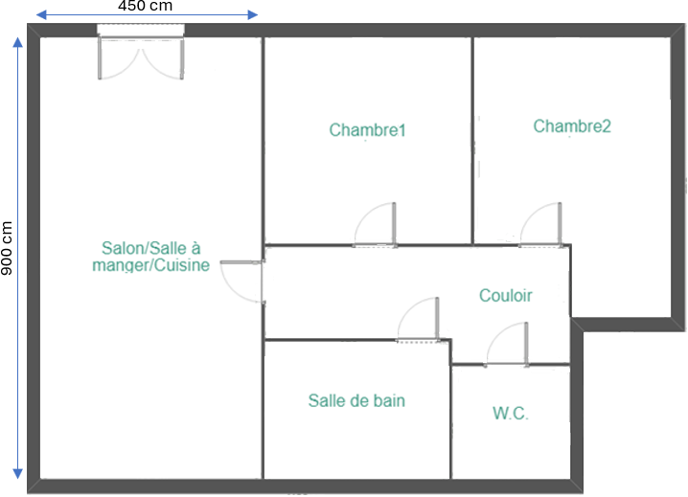

Document 2 : Aires des figures planes usuelles :
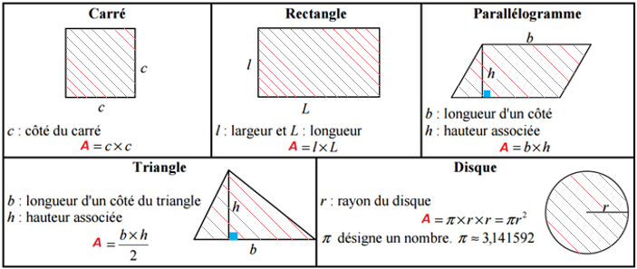

Document 3 : Puissance de chauffe d’un radiateur :
$$P=G×V×(T_{int}-T_{ext})$$
Avec :
$G$ : Coefficient de déperdition volumique en W/m³.°C
$V$ : Volume de la pièce en m³
$T_{int}$ : Température intérieure préconisée en °C.
$T_{ext}$ : Température extérieure de base en °C
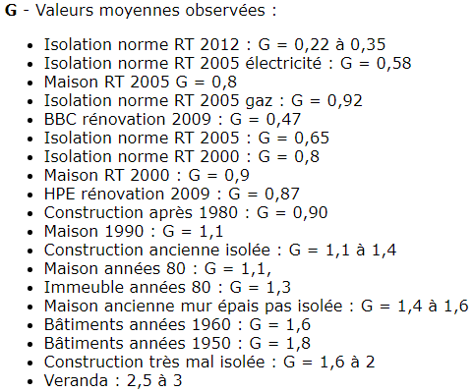

Document 4 : Températures préconisées par pièce.
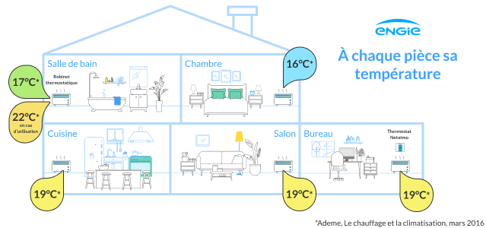
Document 5 : Températures extérieure de base par zone.
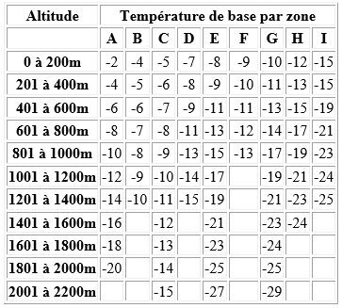
Document 6 : Extrait du catalogue de l’entreprise.
